宜蘭縣壯圍國民中學113學年度第2學期第2次英語領域會議記綠

一、時間：113年4月11日(五)下午13時30分至 15時 30 分

二、地點：M教室

三、主席：陳俐利                              記錄：陳俐利

四、出席人員：如簽到表

五、主席報告：略

六、會議內容:

一、七、八、九年級的學習能力與能力指標: 決議不變動。

新書

一、適性教學減C策略(講師:陸韻萍 新北市國教輔導團諮詢委員)雲端ppt 資料

<https://drive.google.com/drive/folders/1-yGpyyF7wRn61P4IcmZqep0FQh5ceNqo>

二、

(A) 要拿 B: 閱讀43題中至少14題，聽力21題中至少13題

(B) 與其為了減C調整教學,不如協助努力但成就不高的孩子多點成就感

適性教學對低成就生有幫助,也可以讓我們好過一點

(C) 減C非降低標準,而是提升教學精準度與效率

(D )

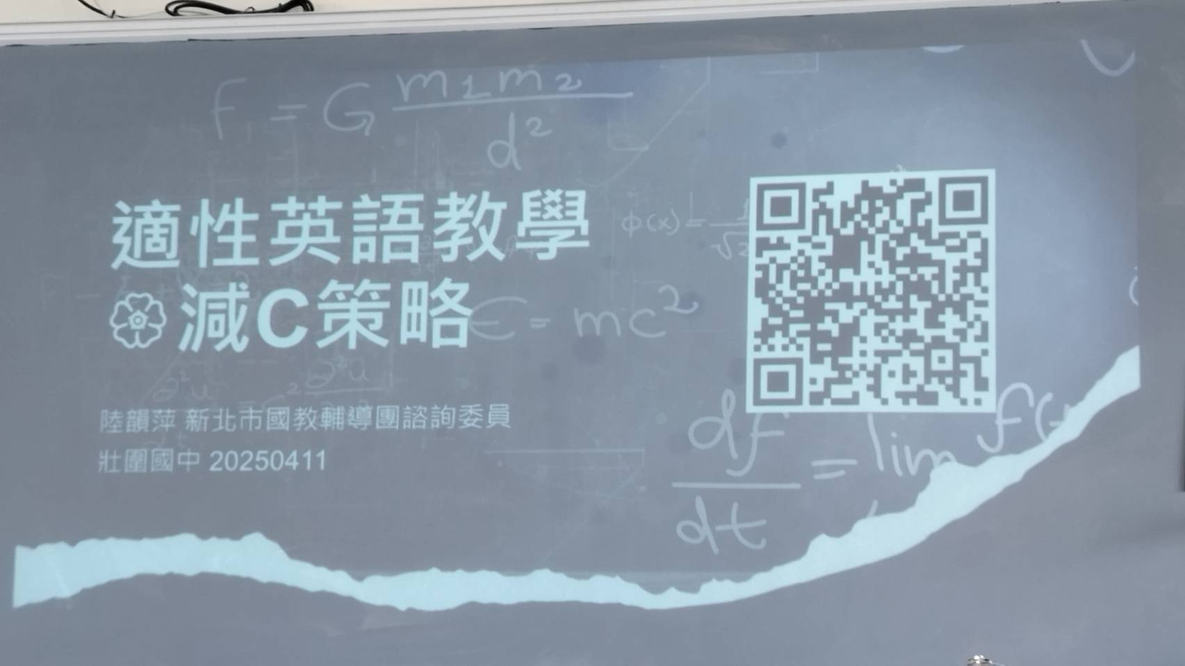

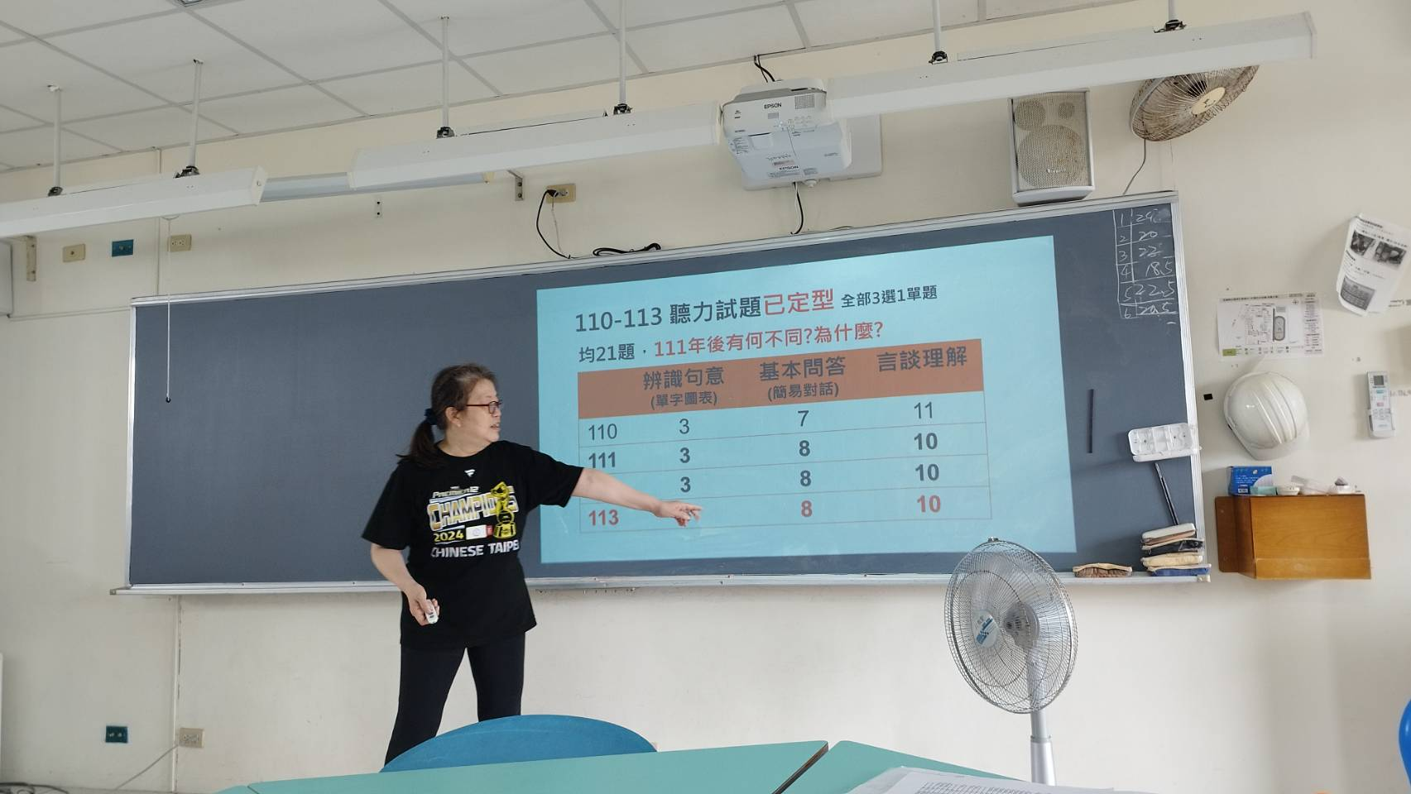

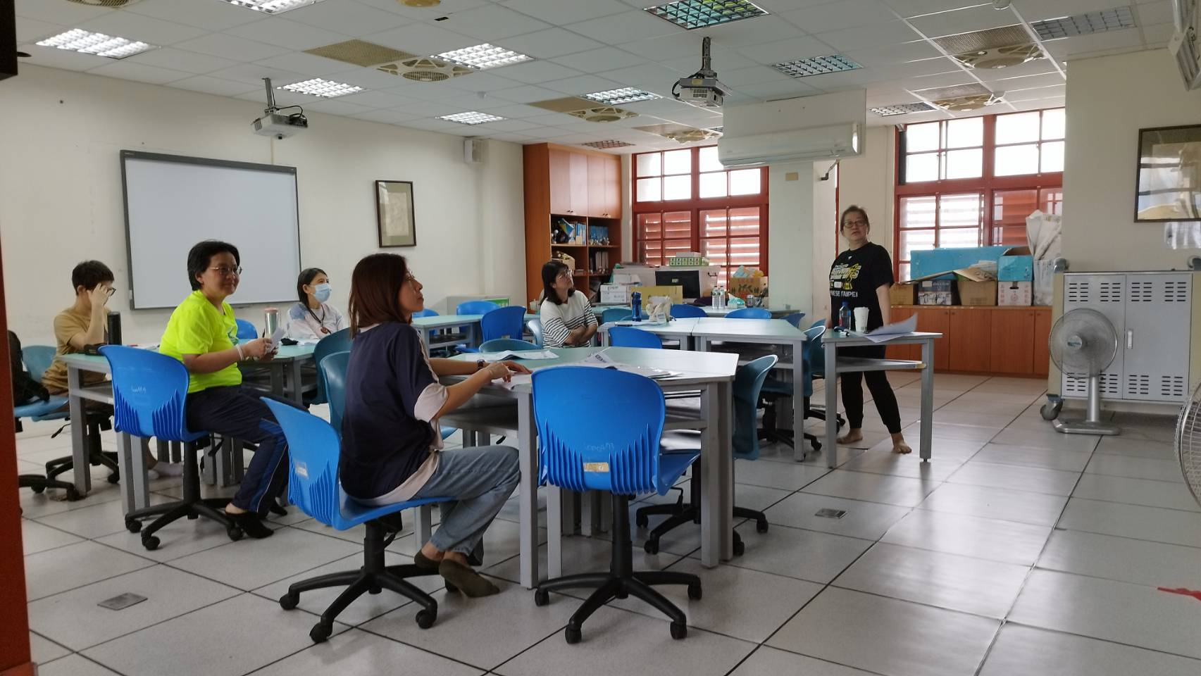

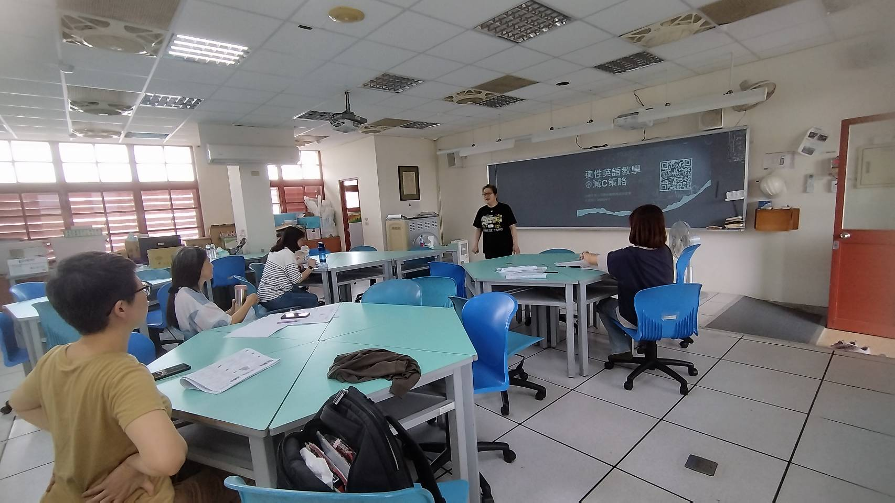

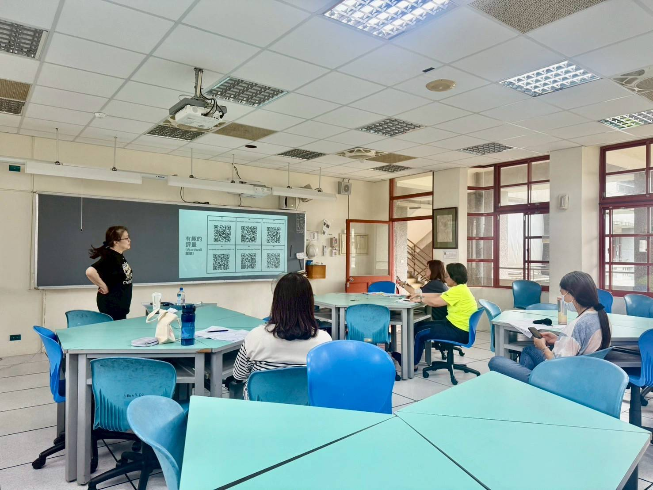

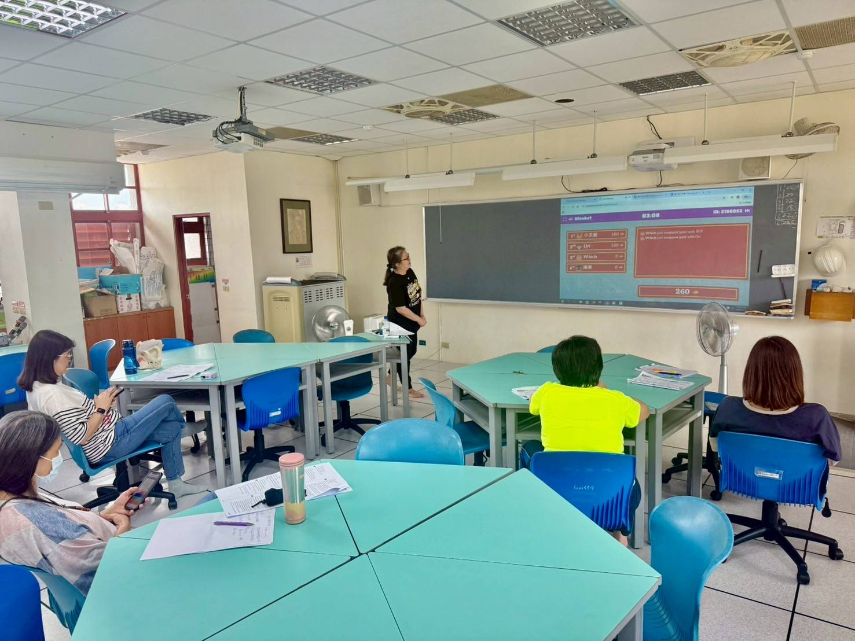

(E ) 如果學生的英文天賦很難加強,就協助他們維持學習的動力

(F) “Tell me and I forget,teach me and I may remember,

involve me and I learn.”

— Benjamin Franklin

四、散會時間:

15:40

